2017—2018年下期小学《道德与法治》第三次精品教研
暨教师全员培训课堂实践活动简报

2018年5月29日，在江北区教师进修学院罗茜老师的组织下，我区小学任教《道德与法治》学科各学校老师以及参加本学科全员培训的学员，在蜀都小学参加了本学期的第三次精品教研活动。
首先，蜀都小学的朱玉梅老师老师为大家介绍了蜀都小学的养正教育活动在道德与法治课程中的探究背景、目的和方法，并讲解了蜀都小学是如何把德育课程与德育活动有机结合起来的。
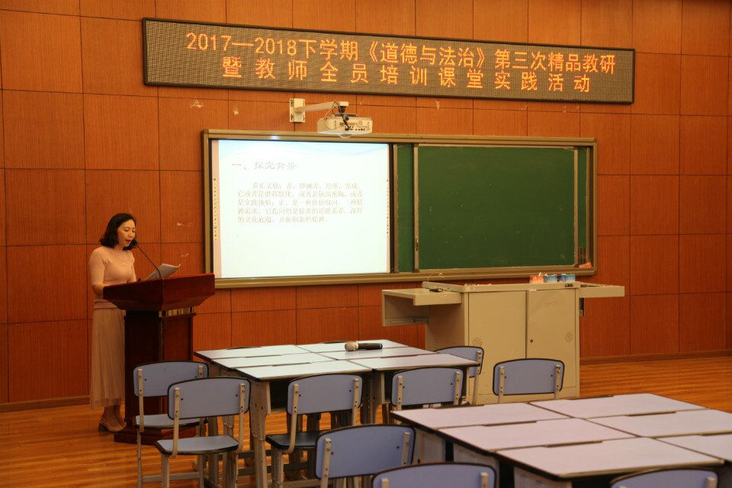
接着，由蜀都小学的付琴老师和张馨老师为大家分别呈现了两节部编版小学三年级上册第四单元第一课和第二课——《爸妈多爱我》、《爸爸妈妈在我心中》。这两堂课是对新教材的一个尝试教学，两位老师在课堂上用心用情地给了大家一个很好的示范，怎样引导孩子从生活中来，再回到生活中去的教学模式。
在付琴老师执教的《爸妈多爱我》这堂课上，付老师用歌手韩红的《天亮了》开课，用一首一故事的歌曲引出孩子的思考和探究，通过观察法、合作交流法、集体讨论法、情感体验法等方式，让学生知道父母的爱，并去理解父母的爱。全课紧紧围绕这个教学目标，老师带着学生，从《天亮了》讲述的真实故事，到5.12汶川地震中的母亲为了救孩子连生命都不要，再回到学生自己身上让孩子谈父母对自己的爱，这样从大事到小事，从大爱到小爱，让学生深刻体会到了父母爱自己胜过爱自己的生命，学生自然而然地也知道理解父母了。 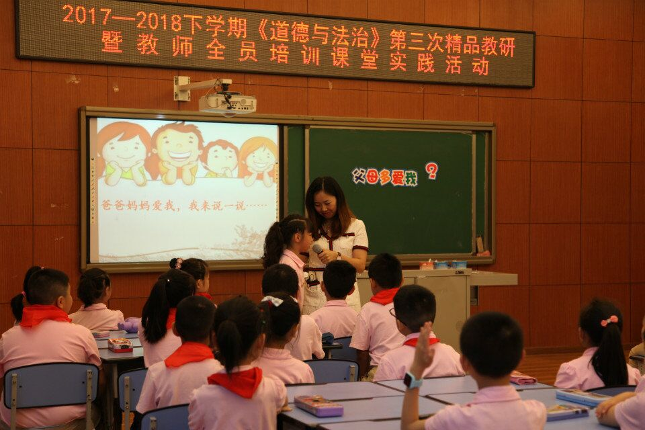 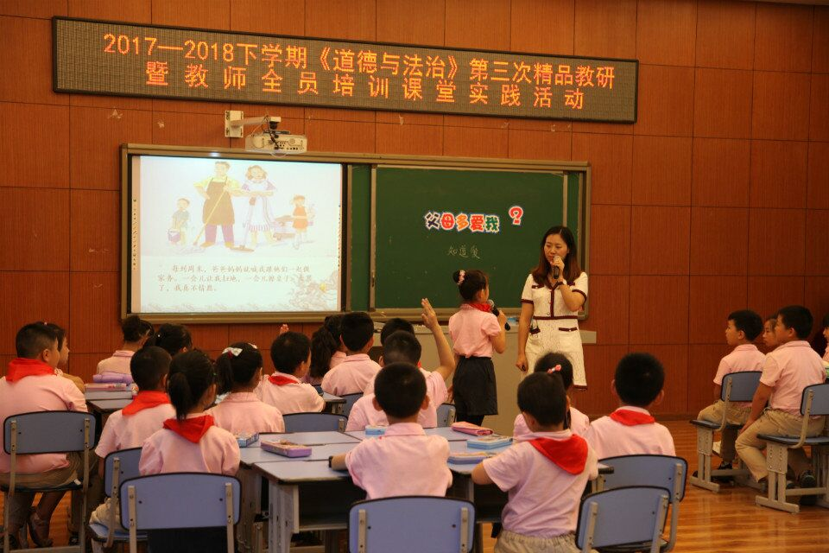
张馨老师试教的第二节课《爸爸妈妈在我心中》，这堂课主要是让孩子通过闯关的方式，有趣的奖励机制，激发了学生浓厚的学习兴趣，在有趣的闯关活动中知道了爱父母，就是要了解他们，要主动表达对他们的爱，更要有责任心。老师带着学生，从实践中来，带学生到生活中去做小调查，用这样的方式加深对父母的了解，然后回到课堂上去交流分享，最后又把课堂上的感受带到生活中去，让学生真正落实，向父母表达爱。
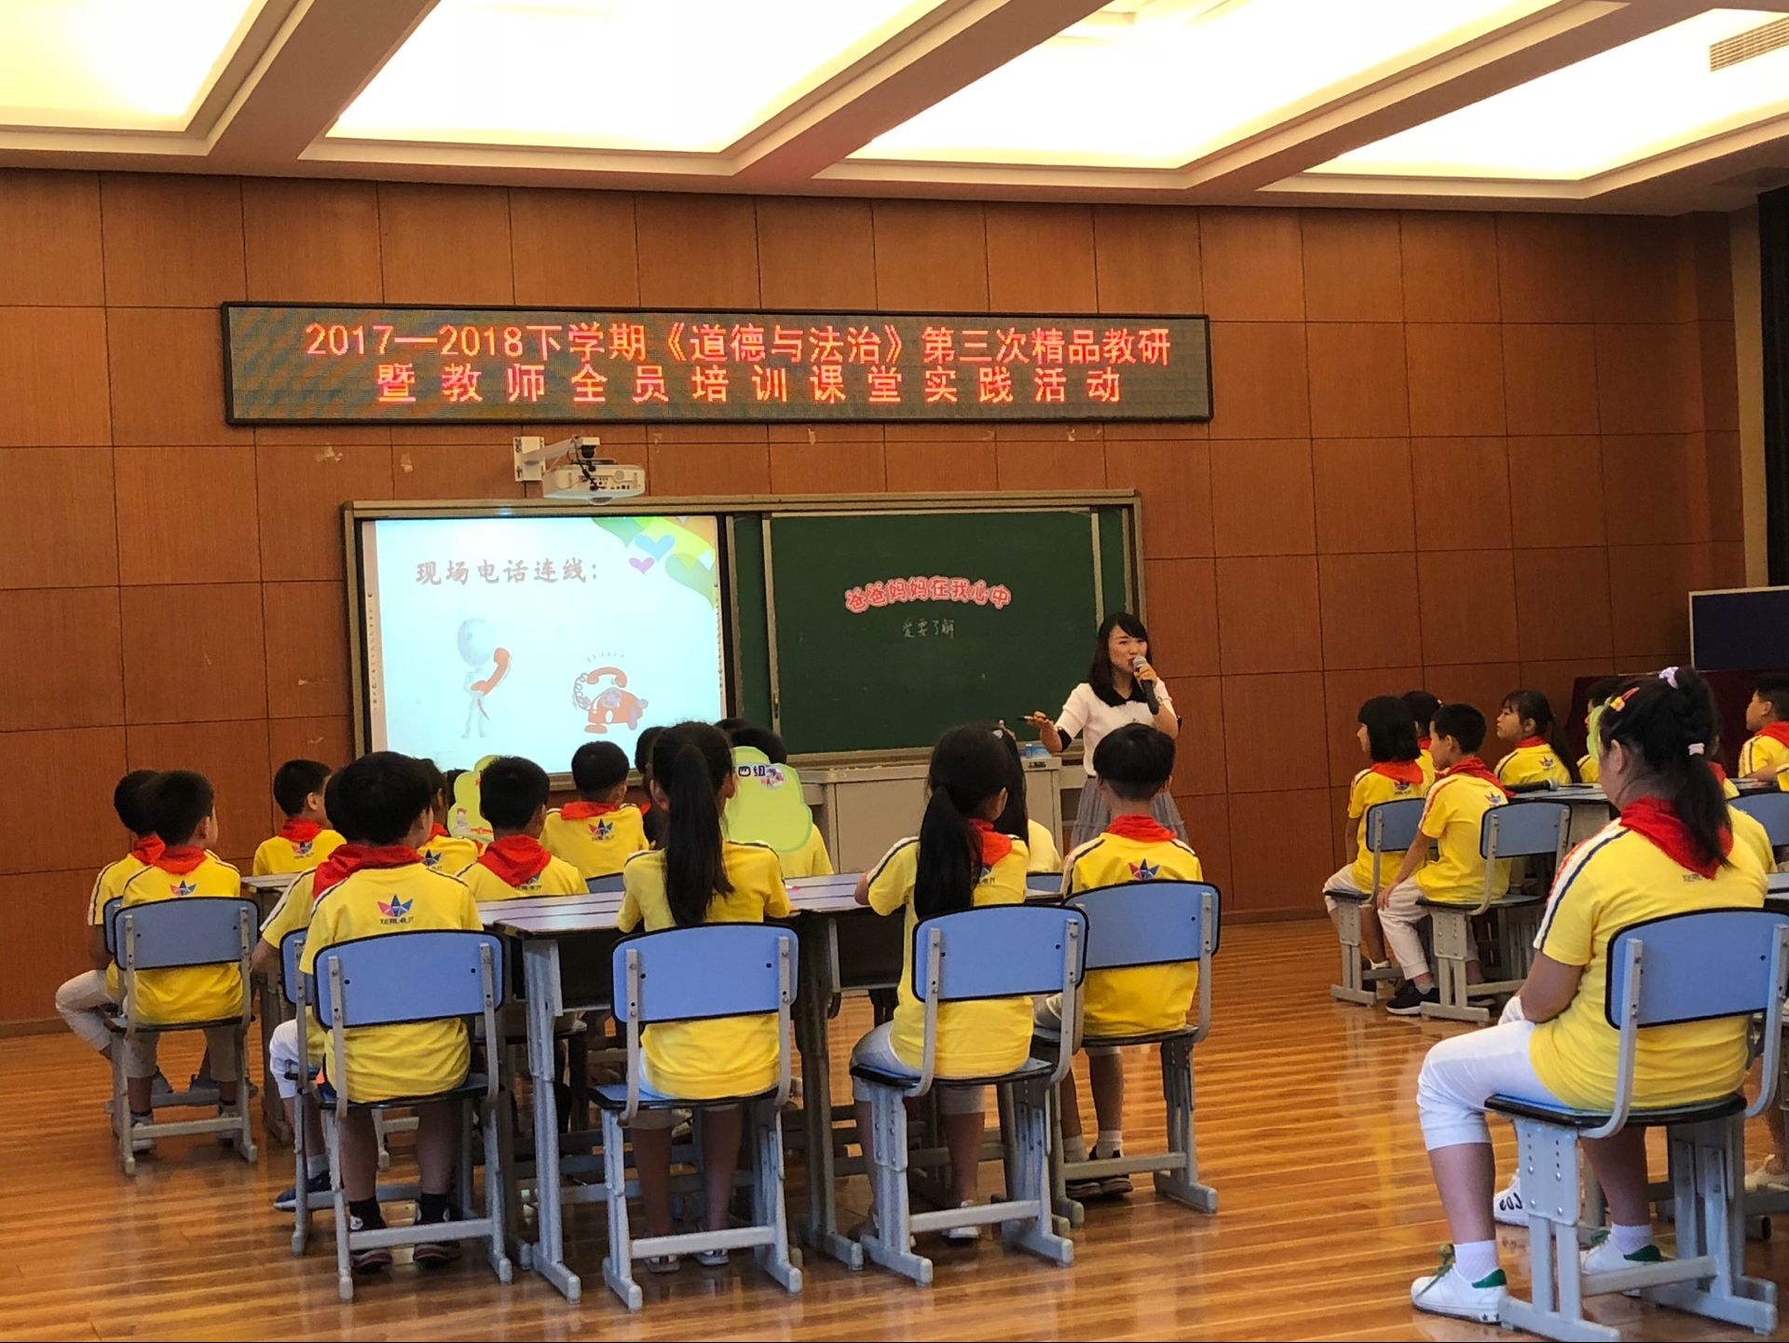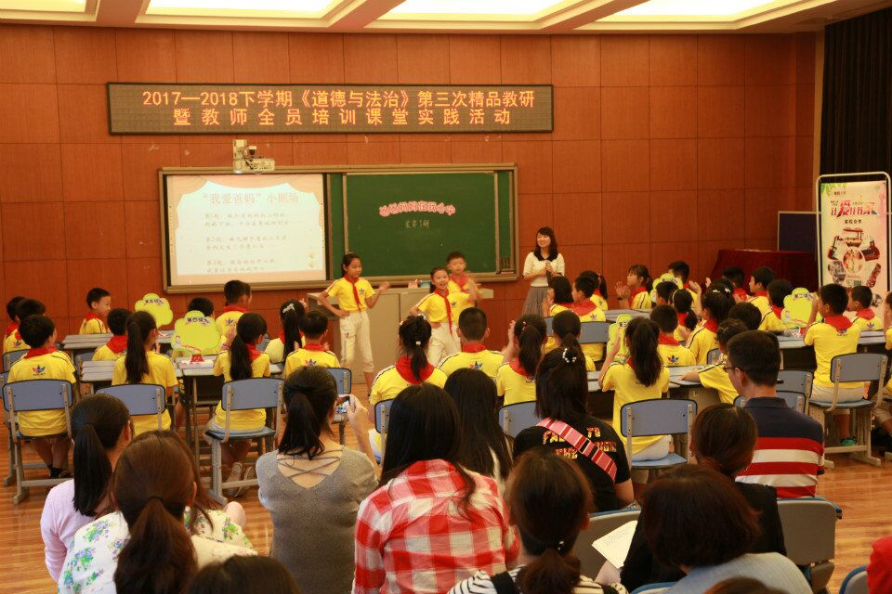
课堂上，两位老师展示了扎实的基本功，教学手段丰富，教学方法灵活，组织了各式各样的活动来激发学生的学习兴趣，突出了《道德与法治》课堂的生活性、开放性、活动性。
接着，由蜀都小学的《道德与法治》团队老师在说课环节向大家讲解了这两节课的设计意图，收获感受，与德育的巧妙融合。在座听课的老师们也给予了中肯的意见和建议。
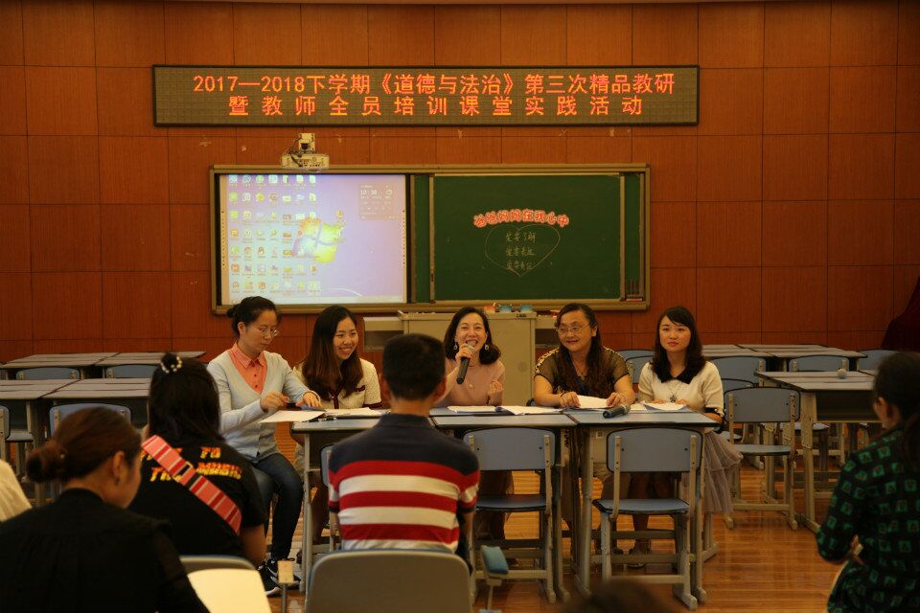
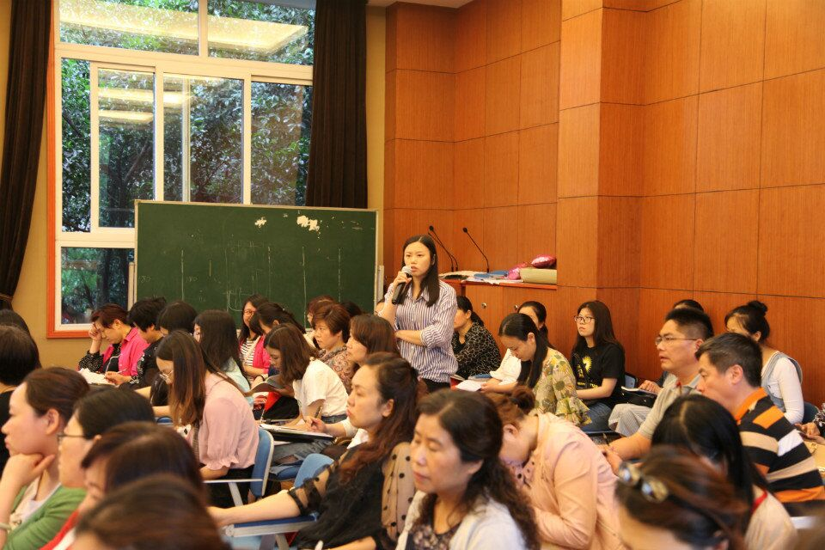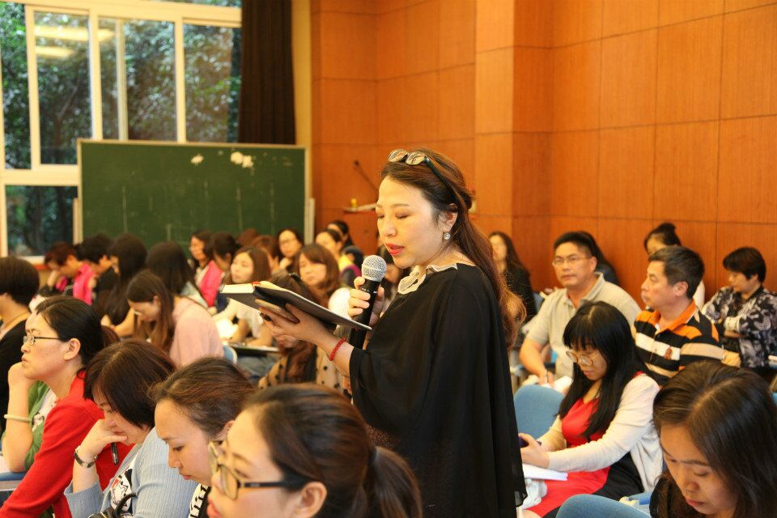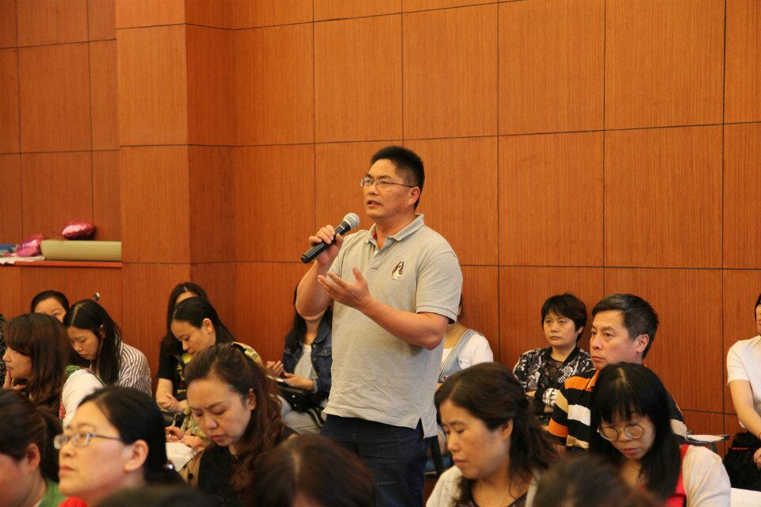
最后，罗茜老师对两节教学课例进行了现场点评，对本次活动进行了总结，并对下午的全员培训内容作了安排。
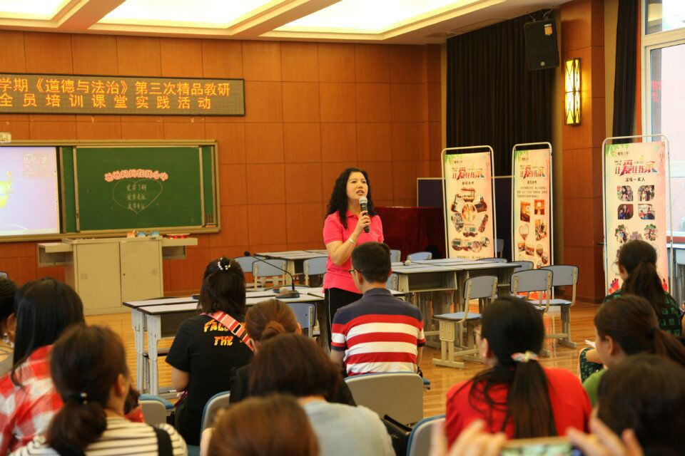
江北区蜀都小学朱玉梅报道

